Итоги диспансеризации взрослого населения за I полугодие 2016 года
ГБ №4 «Липецк-Мед»

В Iполугодии 2016 года обследовано в рамках 1-го этапа диспансеризации 2730 чел.
Их них – 1081 мужчин
– 1649 женщин

Распределение по группам здоровья:
1 группа – 1164 чел
2 группа – 345 чел
3а группа – 1190 чел
3б группа – 31 чел
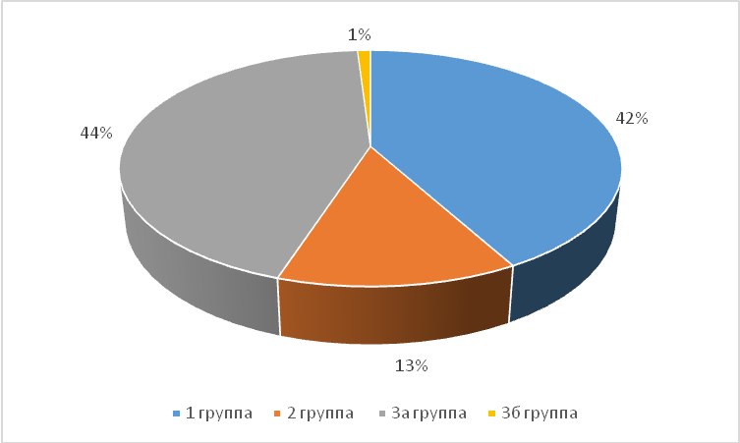

Диагностированы следующие заболевания:

Злокачественные новообразования – 4
Болезни крови и кроветворных органов – 4
Болезни эндокринной системы – 77
Болезни системы кровообращения – 32
Болезни органов дыхания – 1
Болезни мочеполовой системы – 9

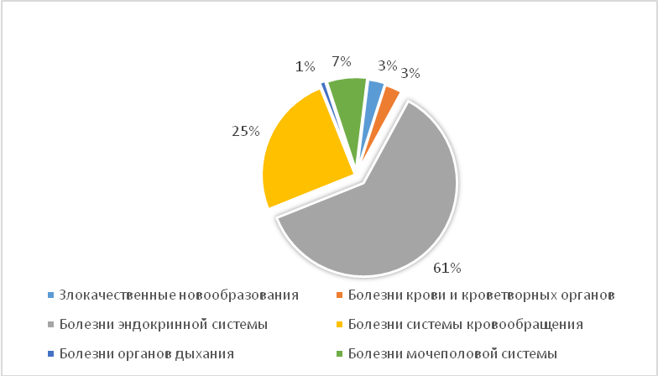

В ходе проведения диспансеризации выявлено факторов риска:

- повышенный уровень АД – 1117 чел
- дислипидемия – 108 чел
- повышенный уровень глюкозы в крови – 215 чел
- избыточная масса тела – 1026 чел
- употребление табака и алкоголя – 757 чел
- низкая физическая активность – 409 чел
- нерациональное питание – 1076 чел

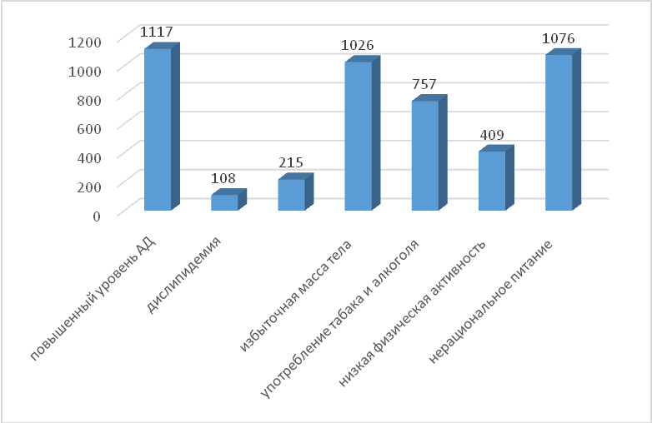

В рамках 2-го этапа диспансеризации прошло 385 человек.

